CONTACTO:
Julián Rodríguez Cornejo
Babel Group
Tel:3166613107
Julianrodriguez@mailbabel.com

¿Por qué es importante cuidar el aire de
nuestros hogares y oficinas?

La temperatura y calidad del aire no solo nos brindan mayor comodidad, sino también ayudan a cuidar nuestra salud.

BOGOTÁ D.C., Colombia. Febrero 2021 – Si alguna vez te ha tocado trabajar, estudiar o realizar cualquier actividad que requiera de mucha concentración en un ambiente en el que la temperatura es muy alta o muy baja y sin la posibilidad de tener un dispositivo que permita regularla, entenderás lo indispensable que es contar con un buen aire acondicionado.

Y es que no todos los sistemas de aire acondicionado son buenos o útiles; en muchas ocasiones, por no contar con un buen dispositivo se puede pasar de tener mucho calor a tener mucho frío sin posibilidad de lograr tener la temperatura ideal y de tener problemas médicos por no lograr esa comodidad.

Tecnología que refresca
Probablemente te ha pasado que prendes el aire acondicionado en casa para refrescarte, pero después de unos minutos y por más que no programes la temperatura más baja, buscas una cobija o saco, pues no soportas el frío; y a pesar de que la solución más lógica sería apagar el aire, esta no funciona, pues te volvería a dar calor. Este tipo de situaciones pasan también en las oficinas y afecta especialmente a aquellas personas que se sientan cerca de los ductos de ventilación.

Esta situación de frío extremo sucede, por lo general, con los aires acondicionados convencionales que liberan el aire frío de manera directa y a través de una fuerte ráfaga de viento. Es decir, el aire frío se libera de manera recta y lineal a un punto específico, concentrándose en una sola área y no en toda la habitación, generando en las personas no solo incomodidades por la temperatura, sino, dolores de cabeza, de articulaciones, musculares o resfriados.

Para contrarrestar estos efectos negativos, Samsung creó la tecnología WindFree™ la cual a través de miles de micro agujeros libera el aire frío de manera uniforme, creando una sensación de “aire en calma” que logra cubrir cualquier esquina o rincón de la habitación. Además, esta tecnología permite un enfriamiento eficiente, lo que significa un ahorro de hasta el 77% de energía al usarse en modo WindFree™. Al no estar en contacto directo con las corrientes de aire no solo se estará más cómodo, sino también más saludable pues se previenen enfermedades respiratorias, dolores y resequedad de la piel ya que se reduce la afectación del PH al tener un control sobre ambientes demasiado secos.

Esta tecnología está presente en varios tipos de aires acondicionados. Así, se podrá estar fresco, cómodo y saludable tanto en espacios pequeños a medianos o más residenciales, como en espacios más amplios, grandes y comerciales.

Espacios pequeños a medianos
La tecnología WindFree™ está disponible para espacios pequeños o medianos por medio de los aires acondicionados WindFree™ de pared, los cuales además de los beneficios de la tecnología, tienen la posibilidad de conectarse a internet para ser controlados de forma remota, también optimizan automáticamente los distintos modos, analizando las condiciones y los patrones de uso, como la temperatura interior, la temperatura exterior, el tiempo de funcionamiento y el ajuste de temperatura, gracias a la inteligencia artificial. Básicamente, el dispositivo cambia de manera automática al modo más adecuado para mantener las mejores condiciones basándose en sus preferencias de uso lo que significa tener la temperatura ideal todo el día.

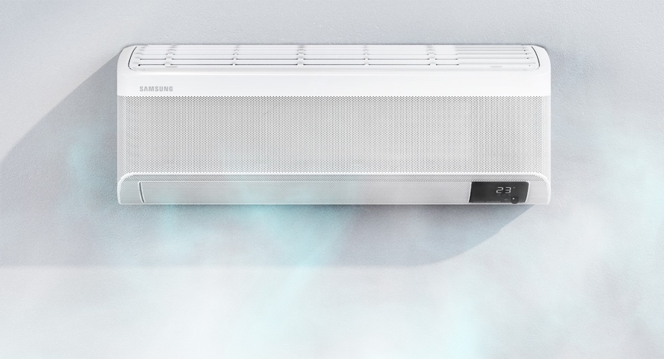

Adicionalmente, estos aires acondicionados cuentan con el filtro Tri-Care*, compuesto por tres capas que reducen las partículas dañinas para ayudar a mantener una calidad del aire interior saludable. Este filtro ha sido certificado para para reducir y eliminar las bacterias y los virus que quedan atrapados en el interior del aire acondicionado para luego, expulsar aire limpio y fresco. Cada capa del filtro captura grandes partículas de polvo, fibras e incluso pelos de animales, y también incluye un revestimiento de zeolita que reduce los virus, bacterias y alérgenos.

Espacios medianos y grandes
Para espacios como oficinas, comercios o corredores, Samsung cuenta con opciones como el Cassette 360, Cassette 4 vías y Cassette 1 vía, que permiten abarcar aproximadamente áreas entre 12 mts2 y 80 mts2. El primer aire, que no solo tiene un diseño innovador, sino que es el primer aire acondicionado circular del mercado permite tener una cobertura completa de aire de 360° de un espacio, refrescando de forma homogénea sin presentar puntos muertos o de amplias diferencias de temperatura.

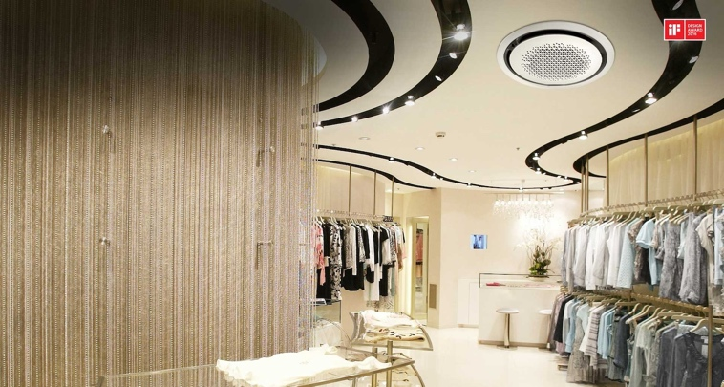

El Cassette de 4 vías permite conectar una manguera de entrada de aire fresco, para evitar la recirculación de aire contaminado por moho u otras bacterias, además, controla constantemente la temperatura y la humedad, mientras analiza las condiciones para cambiar automáticamente entre los modos de funcionamiento y así maximizar la eficiencia y lograr un alto nivel de confort en los usuarios.

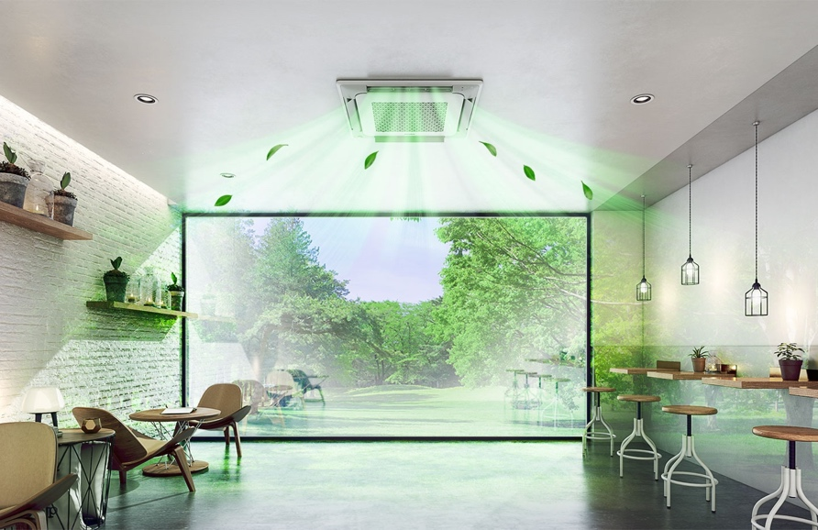

Así mismo, el Cassette de 1 vía, que junto con los miles de microagujeros y su aleta grande de 100 mm que se mueve de 40 grados a 80 grados, no deja ninguna “zona muerta” en la habitación, pues con la función de oscilación automática expulsa aire frío automáticamente en todas las direcciones, hacia arriba y hacia abajo o de izquierda a derecha, por lo que el aire se distribuye uniformemente por todo el espacio.

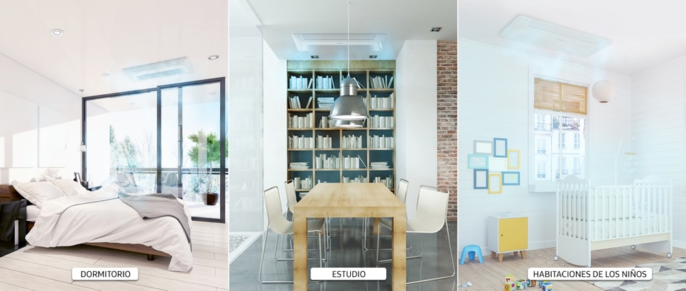

Refresca mientras cuida tu salud
Recuerda que de acuerdo con la Organización Mundial de la Salud - OMS, hoy en día es muy importante contar con sistemas de aires acondicionados en buen estado, realizándoles un constante mantenimiento y limpieza con el fin de evitar que bacterias y virus se alojen en estos dispositivos. Así que te aconsejamos realizar una limpieza de los filtros y aletas de tu aire acondicionado de manera periódica, cada 15 días o una vez al mes de acuerdo con su uso.

Acerca de Samsung Electronics Co., Ltd.
Samsung inspira al mundo y diseña el futuro con ideas y tecnologías transformadoras. La compañía está redefiniendo los mundos de la TV, los smartphones, los wearables, las tablets, los dispositivos digitales, los sistemas de redes y las soluciones de memoria, sistemas LSI, semiconductores y LED. Para conocer las últimas noticias, visite la Sala de Prensa de Samsung en http://news.samsung.com/co

Probado en el modelo AR07T9170HA3, basado en la diferencia de modo de rápido enfriamiento y el modo WindFree™ cooling de los dispositivos de pared. Para otras referencias varía.
El filtro Tri-Care puede remover hasta el 99.9% de los virus, de acuerdo con Intertek. Aplica para las siguientes referencias: AR09TVCAAWK/CB, AR12TVCAAWK/CB, AR18TVCAAWK/CB, AR24TVCAAWK/CB

